**Лабораторна робота №3**

**Прототипування адаптивного вебсайту у Figma**

**Мета**: познайомитися з прототипуванням адаптивних вебсайтів у Figrma. Х

ід роботи:

Завдання. Розробіть 4-5 макетів які демонструють адаптивність дизайну вебсайту, що може бути веб версією вашого іншого додатка, наприклад (при цьому вказуйте посилання на оригінальний проєкт). Використовуйте сітки та інструменти адаптивного дизайну у Figma для створення прототипу, що коректно відображається на різних пристроях.

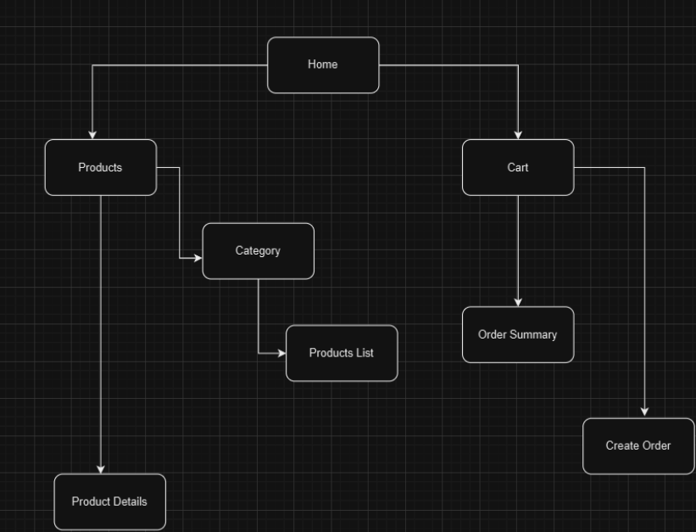

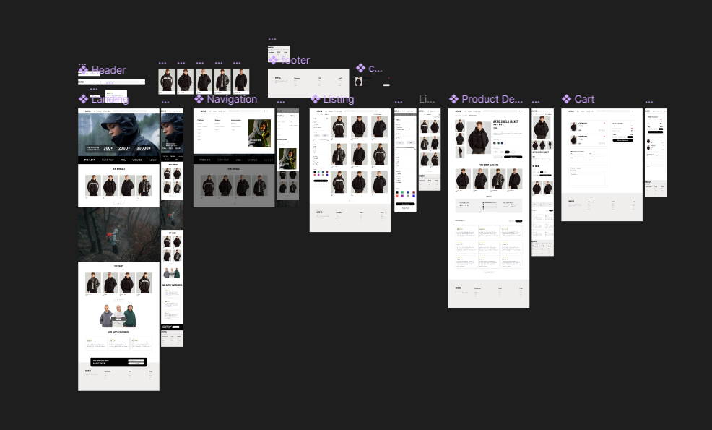

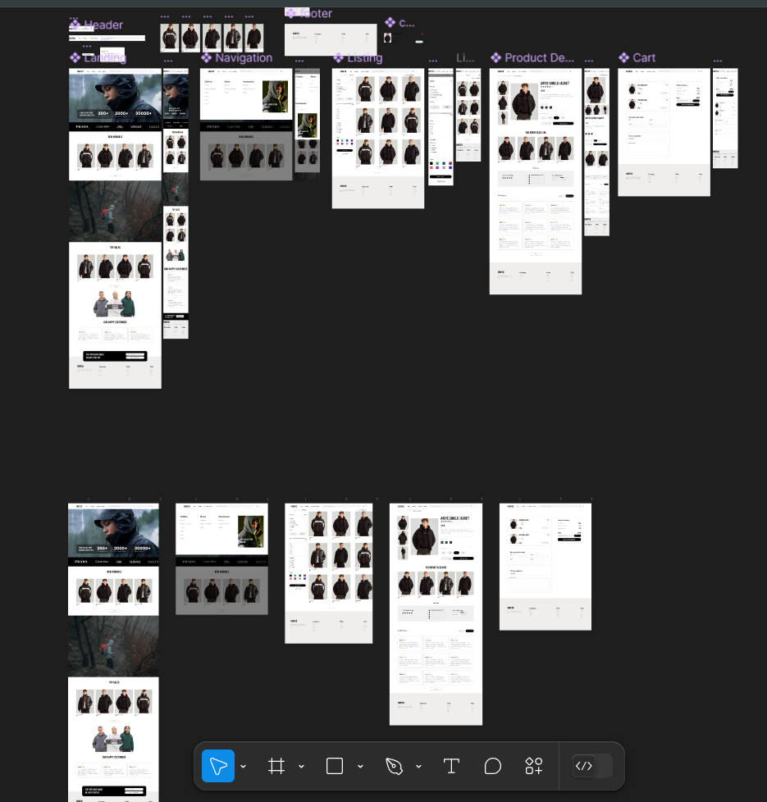

Посилання на додаток в figma:

<https://www.figma.com/design/Q2dEImoHCsAznGh8N1SFue/lab03-04?node-id=0-1&p=f&t=S9qMNv7G5Z59iSrm-0>

Посилання на Репозиторій:

https://github.com/AntonChaikovskyi/LMI/tree/main/lab3-4

Висновок: у ході виконання лабораторної роботи познайомився з прототипуванням адаптивних вебсайтів у Figrma